**EDUKASI KESEHATAN TENTANG HIPERTENSI KEPADA KELUARGA UNTUK MENINGKATKAN PENGETAHUAN DALAM MENCEGAH KEGAWATDARURATAN HIPERTENSI DI WILAYAH KERJA**

**PUSKESMAS PUTRI AYU KOTA JAMBI**

**KARYA TULIS ILMIAH**

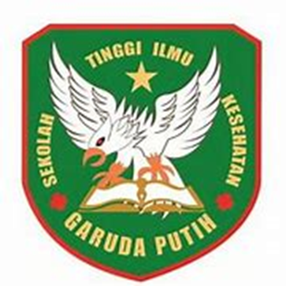

**DI SUSUN :**

**RISMA SIHITE**

**40122231733**

**SEKOLAH TINGGI ILMU KESEHATAN GARUDA PUTIH JAMBI**

**PROGRAM STUDI D-III KEPERAWATAN**

**TAHUN 2025**

**EDUKASI KESEHATAN TENTANG HIPERTENSI KEPADA KELUARGA UNTUK MENINGKATKAN PENGETAHUAN DALAM NENCEGAH KEGAWATDARURATAN HIPERTENSI DI WILAYAH KERJA**

**PUSKESMAS PUTRI AYU KOTA JAMBI**

**KARYA TULIS ILMIAH**

**Diajukan Sebagai Salah Satu Syarat Dalam Menyelesaikan Pendidikan**

**Diploma III Keperawatan**



**DI SUSUN :**

**RISMA SIHITE**

**40122231733**

**SEKOLAH TINGGI ILMU KESEHATAN GARUDA PUTIH JAMBI**

**PROGRAM STUDI D-III KEPERAWATAN**

**TAHUN 2025**